14.04
СКОЛЬКО НАРИСОВАНО КРУЖКОВ НА ДОСКЕ?
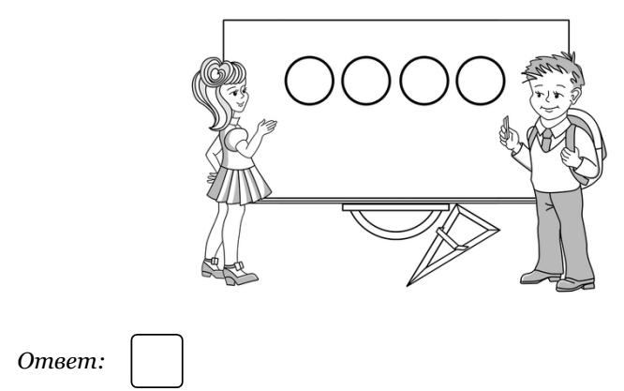

ЗАКРАСЬ САМУЮ ВЫСОКУЮ ЁЛКУ
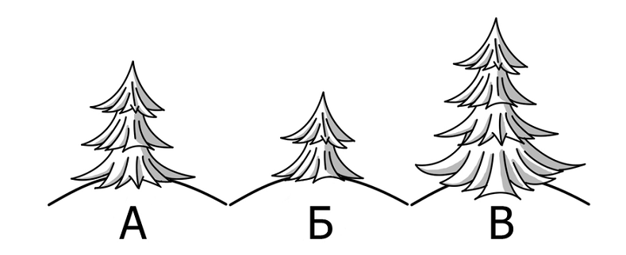

15.04
НАЙДИ ПРАВИЛЬНЫЙ ПУТЬ К СЫРУ
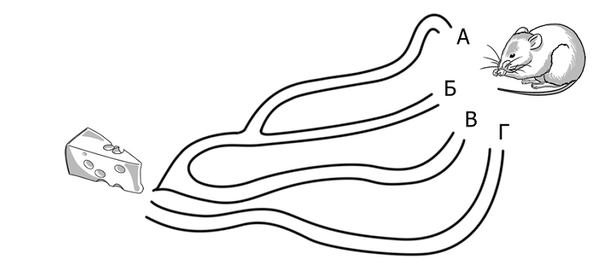

НАЙДИ И ЗАЧЕРКНИ В КАЖДОЙ РАМКЕ ЛИШНИЙ ПРЕДМЕТ
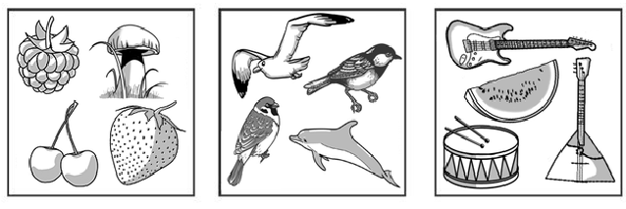

16.04
ЗА ЗАБОРОМ СПРЯТАЛИСЬ ЗАЙЦЫ. СКОЛЬКО ИХ?
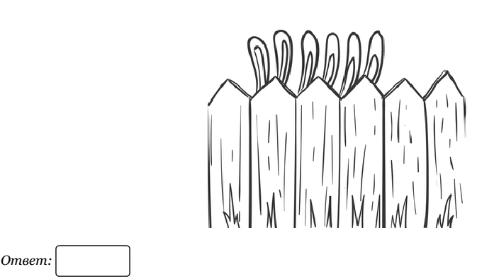

СКОЛЬКО НА ДОСКЕ ПРЯМОУГОЛЬНИКОВ? ЗАКРАСЬ ИХ.
